Міністерство освіти та науки України

Львівський національний університет імені Івана Франка

факультет електроніки та комп’ютерних технологій

кафедра системного програмування

ЗВІТ

про виконання лабораторної роботи №1

з машинного навчання

виконала студентка групи ФеС-32

Леськів Лілія Романівна

перевірив ас.Рибак Андріан Васильович

ЛЬВІВ-2019

**ХІД РОБОТИ**

1. Перевірити версію Python

У командній оболонці ввести команду *python –version* і отримали результат - *Python 3.7.2*

1. Встановлення інтегрованого середовища розробки PyCharm для мови програмування Python під операційну систему Windows.

* скачування PyCharm відбувається з офіційної сторінки <https://www.jetbrains.com/pycharm/download/#section=windows>
* на малюнках 1,2,3,4 показано покроковий процес встановлення

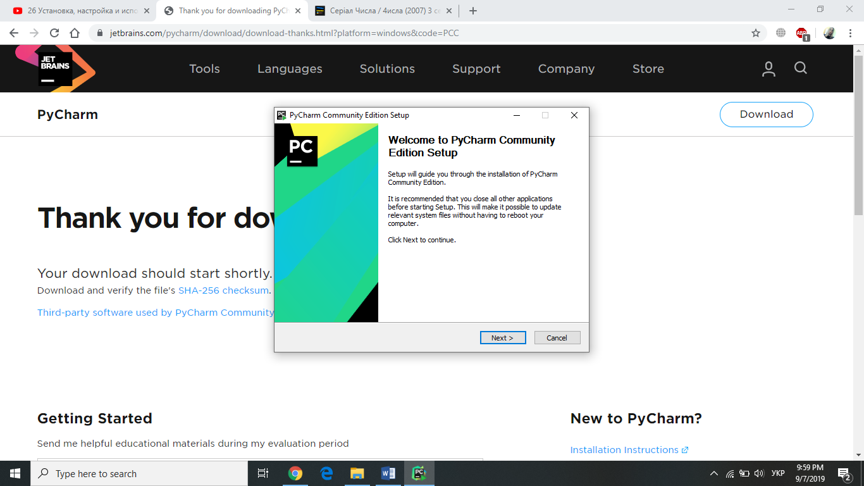 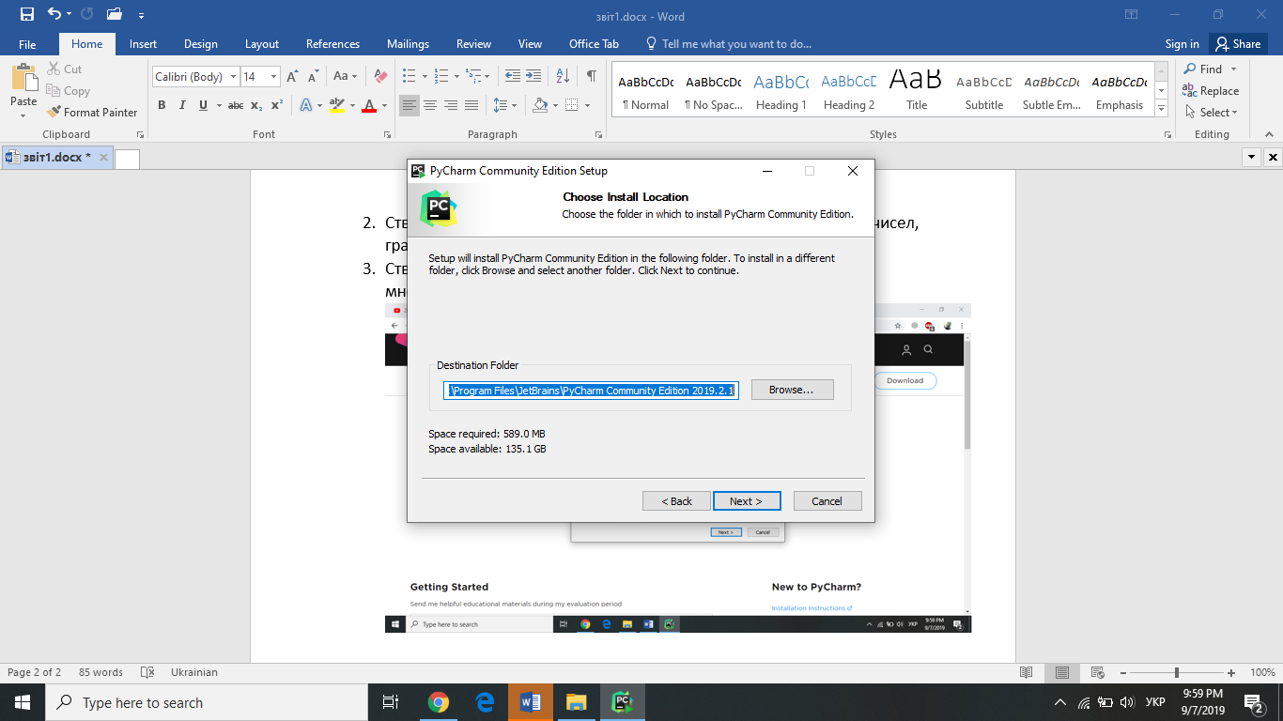

мал.1 Крок 1 мал.2 Крок 2

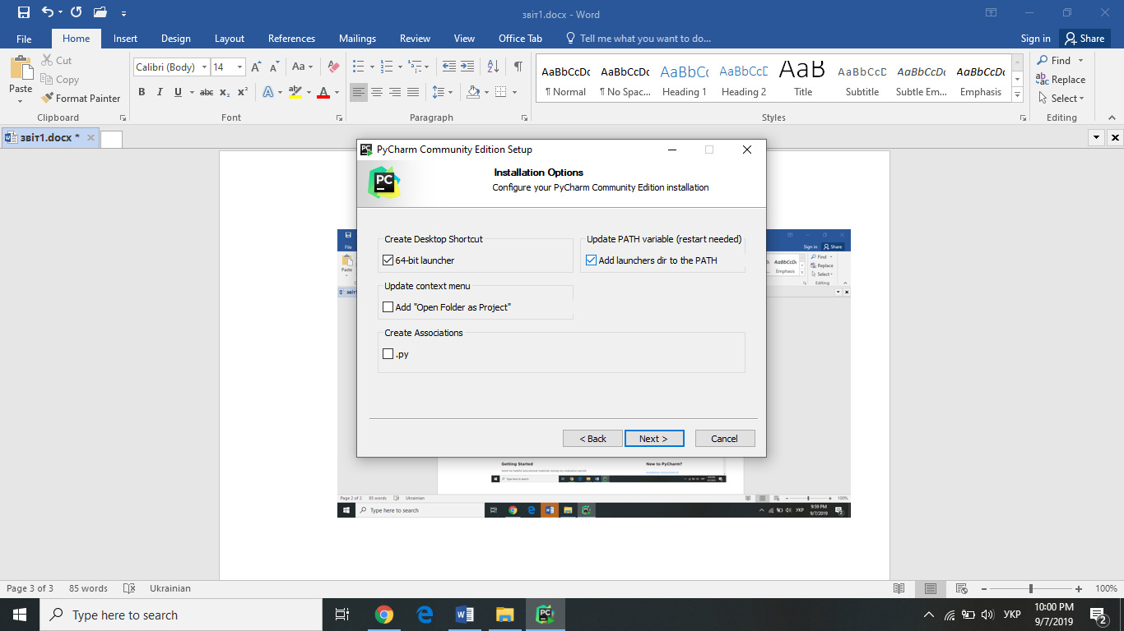 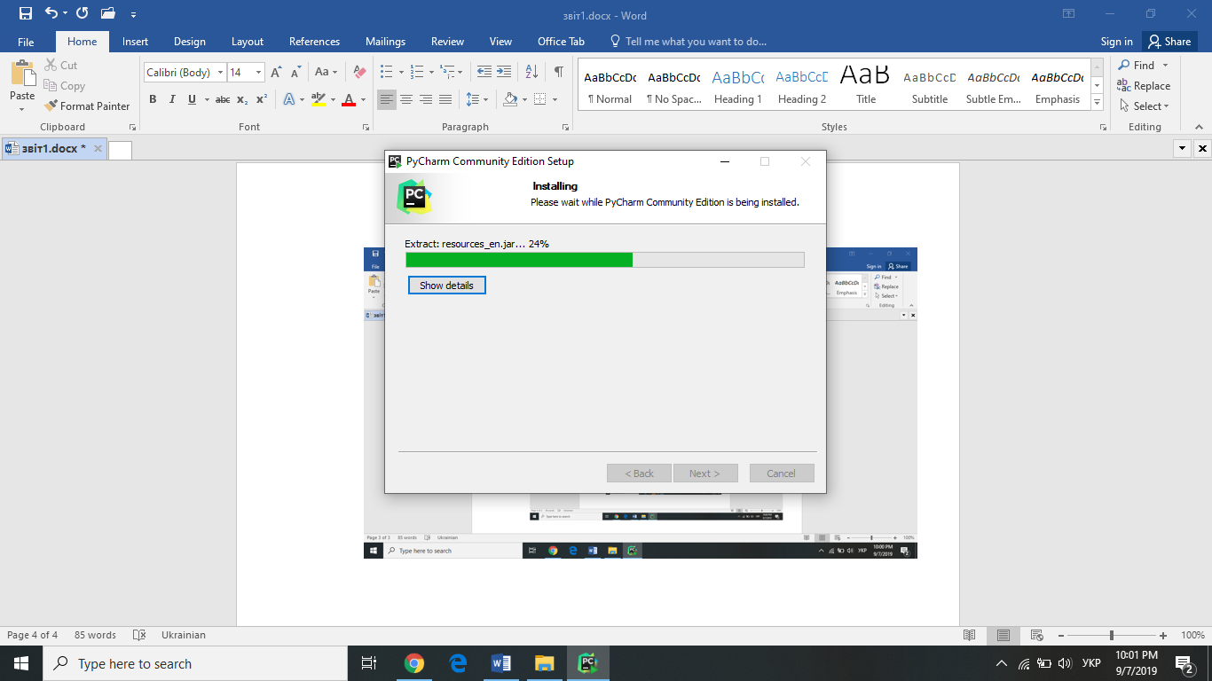

мал.3 Крок 3 мал.4 Крок 4

1. Створення першого файлу, який містить масив із 100 рандомних чисел, графік масиву

*Використані бібліотеки* - random

**Лістинг програми**

import random  
import matplotlib.pyplot as plt  
  
a=[random.randint(-10,10) for i in range(100)]  
plt.plot(a,'bo')  
plt.show()

**Результат роботи**

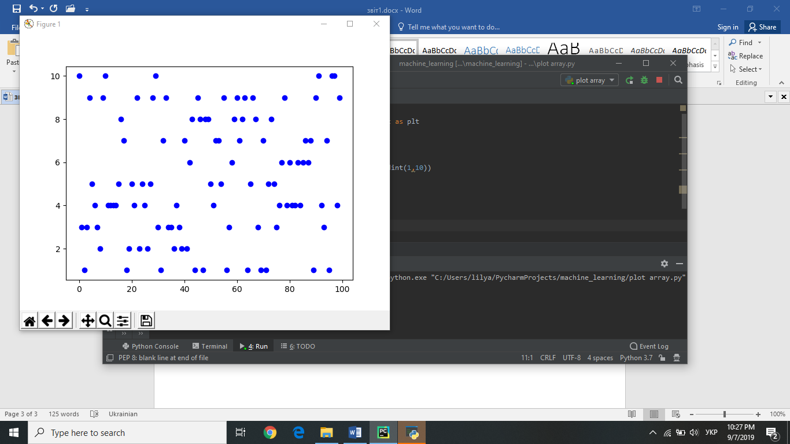

1. Створення вдосконаленої версії коду

*Використані бібліотеки* - random, matplotlib, math

**Лістинг програми**

import random  
import matplotlib.pyplot as plt  
import math  
  
  
class Data:  
 def get_data(self, a, b, amount):  
 if amount <= 0:  
 amount = 20  
 self.n = amount  
 r_list = [random.randint(a, b) for i in range(amount)]  
 return r_list  
  
 def show_graph(self, data):  
 plt.plot(data, 'bo', self.average(data), 'go',\  
 self.sigma(data), 'ro')  
 plt.xlabel('order number')  
 plt.ylabel('array')  
 plt.title('graph of random array')  
 plt.legend(['random number',\  
 'mean',\  
 'variance'])  
 plt.show()  
  
 def average(self, a):  
 sum_a = sum(a)  
 x_average = sum_a / self.n  
 return x_average  
  
 def disp(self, a):  
 d = 0  
 for i in range(self.n):  
 d += (a[i] - self.average(a)) ** 2  
 return d  
  
 def sigma(self, a):  
 return math.sqrt(self.disp(a))  
  
  
a = Data()  
  
r_list = a.get_data(-10, 10, 0)  
avg = a.average(r_list)  
d = a.disp(r_list)  
s = a.sigma(r_list)  
graph = a.show_graph(r_list)  
  
print("random_list ", r_list)  
print('average=', avg)  
print('dispertion=', d)  
print('sigma=', s)

**Результат роботи**

random_list [-4, -3, -10, 1, 5, 10, 9, -2, -3, 5, -2, -9, 3, 1, -8, -2, -8, -4, 2, 7]

average= -0.6

dispertion= 658.8

sigma= 25.667099563448925

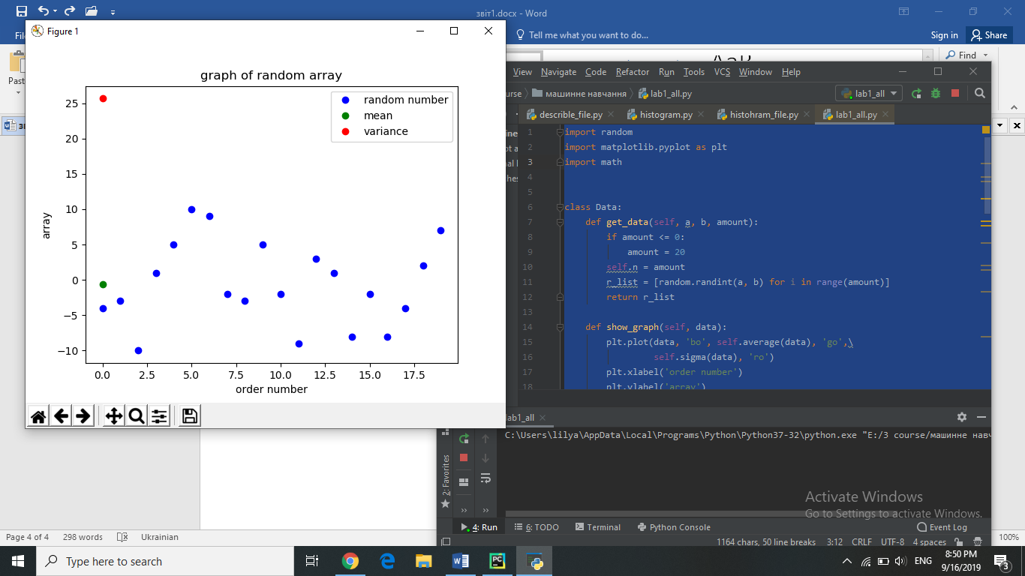

**ВИСНОВОК**

На даній лабораторній роботі я встановлювала інтегроване середовище розробки PyCharm на операційну систему Windows; створення рандомного масиву і його графік за допомогою модулів random і matplotlib.pyplot відповідно; удосконалення першого файлу : створений клас Data з методами get_data, show_graph, average, disp, sigma; ознайомилась із гітом і завантажила файли.